《数据库系统原理》实验报告

实验题目：数据库的备份与恢复

学号、姓名：222019321062060 付若轩
实验日期：2020 年 12 月28日

实验内容及完成情况：（可续页）
一、实验内容
1. 备份
使用用户root打开连接MySQL—打开数据库world—点击界面上方的“备份”—新建备份
如图：
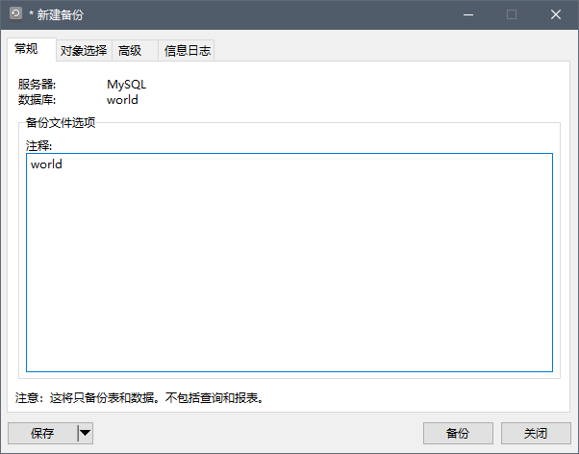
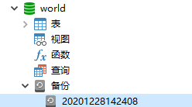

2. 恢复还原
接第1部分操作—删除数据库world—在连接MySQL中新建一个空的数 据库world（名称需相同）--打开—点击“备份”，选择标有时间的备份文件—点击“还原备份”
如图：
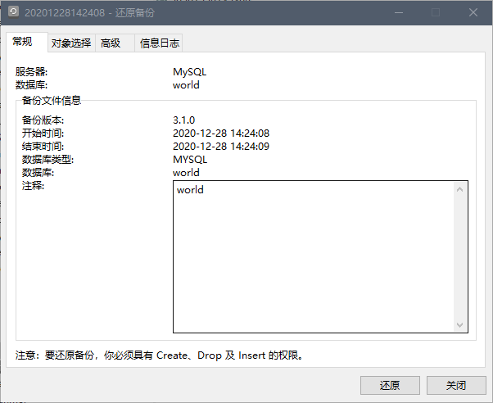
结果如下：
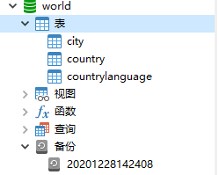

出现的问题及解决方案：
无

教师评语及成绩：

